ΑΠΟΛΥΤΗΡΙΕΣ ΕΞΕΤΑΣΕΙΣ Γ΄ ΤΑΞΗΣ ΗΜΕΡΗΣΙΟΥ ΓΕΝΙΚΟΥ ΛΥΚΕΙΟΥ
ΚΑΙ ΠΑΝΕΛΛΑΔΙΚΕΣ ΕΞΕΤΑΣΕΙΣ Γ΄ ΤΑΞΗΣ ΕΠΑΛ (ΟΜΑΔΑ Β΄)
ΤΕΤΑΡΤΗ 19 ΜΑΪΟΥ 2010
ΕΞΕΤΑΖΟΜΕΝΟ ΜΑΘΗΜΑ: ΜΑΘΗΜΑΤΙΚΑ
ΘΕΤΙΚΗΣ ΚΑΙ ΤΕΧΝΟΛΟΓΙΚΗΣ ΚΑΤΕΥΘΥΝΣΗΣ

ΘΕΜΑ Α

A1. Έστω f μια συνάρτηση ορισμένη σε ένα διάστημα Δ. Αν F είναι μια παράγουσα της f στο Δ, τότε να αποδείξετε ότι:
• όλες οι συναρτήσεις της μορφής
G(x)=F(x)+c, cR
είναι παράγουσες της f στο Δ και
• κάθε άλλη παράγουσα G της f στο Δ παίρνει τημορφή
G(x)=F(x)+c, cR

Μονάδες 6
A2. Πότε η ευθεία x=x_{O} λέγεται κατακόρυφη ασύμπτωτη τηςγραφικής παράστασης μιας συνάρτησης f ;

Μονάδες 4
A3. Έστω μια συνάρτηση f συνεχής σε ένα διάστημα Δ και παραγωγίσιμη στο εσωτερικό του Δ. Πότε λέμε ότι η f στρέφει τα κοίλα προς τα κάτω ή είναι κοίλη στο Δ;

Μονάδες 5
Α4. Να χαρακτηρίσετε τις προτάσεις που ακολουθούν,γράφοντας στο τετράδιό σας δίπλα στο γράμμα που αντιστοιχεί σε κάθε πρόταση τη λέξη Σωστό, αν η πρόταση είναι σωστή, ή Λάθος, αν η πρόταση είναι λανθασμένη.

α) Η διανυσματική ακτίνα της διαφοράς των μιγαδικών αριθμών α+βi και γ+δi είναι η διαφορά των διανυσματικών ακτίνων τους.
β) Έστω συνάρτηση f συνεχής σε ένα διάστημα Δ και παραγωγίσιμη στο εσωτερικό του Δ. Αν η f είναι γνησίως αύξουσα στο Δ, τότε η παράγωγός της δεν είναι υποχρεωτικά θετική στο εσωτερικό του Δ.
γ) Αν μια συνάρτηση f είναι γνησίως φθίνουσα και συνεχής σε ένα ανοικτό διάστημα (α,β), τότε το σύνολο τιμών της στο διάστημα αυτό είναι το διάστημα (Α,Β),
όπου και
δ) (συνx)΄=ημx, xR
ε) Αν, , τότε f(x)<0 κοντά στο x_{o}

Μονάδες 10

ΘΕΜΑ Β

Δίνεται η εξίσωση z+=2 όπου z C με z≠0
B1. Να βρείτε τις ρίζες z₁ και z₂ της εξίσωσης.

Μονάδες 7
B2. Να αποδείξετε ότι
z₁²⁰¹⁰ + z₂²⁰¹⁰ = 0
Μονάδες 6
B3. Αν για τους μιγαδικούς αριθμούς w ισχύει
lw − 4 + 3il = lz₁ − z₂l
τότε να βρείτε το γεωμετρικό τόπο των εικόνων των w στο μιγαδικό επίπεδο.

Μονάδες 7
B4. Για τους μιγαδικούς αριθμούς w του ερωτήματος Β3, να αποδείξετε ότι 3 ≤ lwl≤ 7

Μονάδες 5

ΘΕΜΑ Γ

Δίνεται η συνάρτηση f(x)=2x+ln(x²+1), xR
Γ1. Να μελετήσετε ως προς τη μονοτονία τη συνάρτηση f.

Μονάδες 5
Γ2. Να λύσετε την εξίσωση:
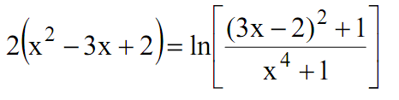

Μονάδες 7
Γ3. Να αποδείξετε ότι η f έχει δύο σημεία καμπής και ότι οι εφαπτόμενες της γραφικής παράστασης της f στα σημεία καμπής της τέμνονται σε σημείο του άξονα ψ΄ψ.

Μονάδες 6
Γ4. Να υπολογίσετε το ολοκλήρωμα
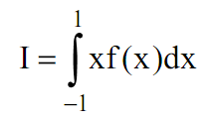
Μονάδες 7
ΘΕΜΑ Δ

Δίνεται η συνεχής συνάρτηση f: R→R η οποία για κάθε xR ικανοποιεί τις σχέσεις:
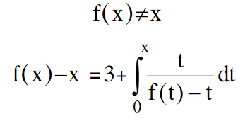

Δ1. Να αποδείξετε ότι η f είναι παραγωγίσιμη στο R με παράγωγο
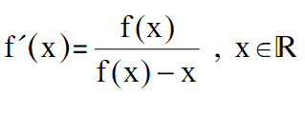

Μονάδες 5
Δ2. Να αποδείξετε ότι η συνάρτηση g(x)=(f (x))² –2xf(x), xR, είναι σταθερή.

Μονάδες 7
Δ3. Να αποδείξετε ότι
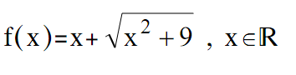
Μονάδες 6
Δ4. Να αποδείξετε ότι
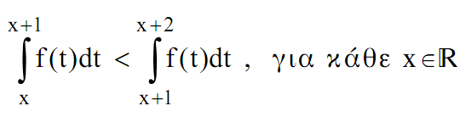

Μονάδες 7

